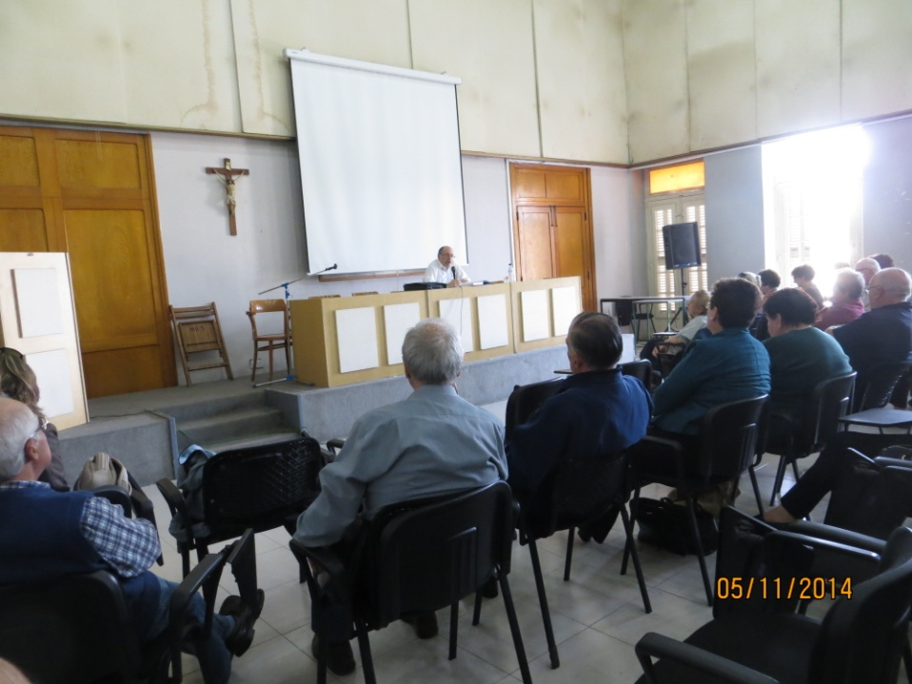

Рис.1. Лекция проф. Кевина Акилина на тему «Мальтийская законодательная система»

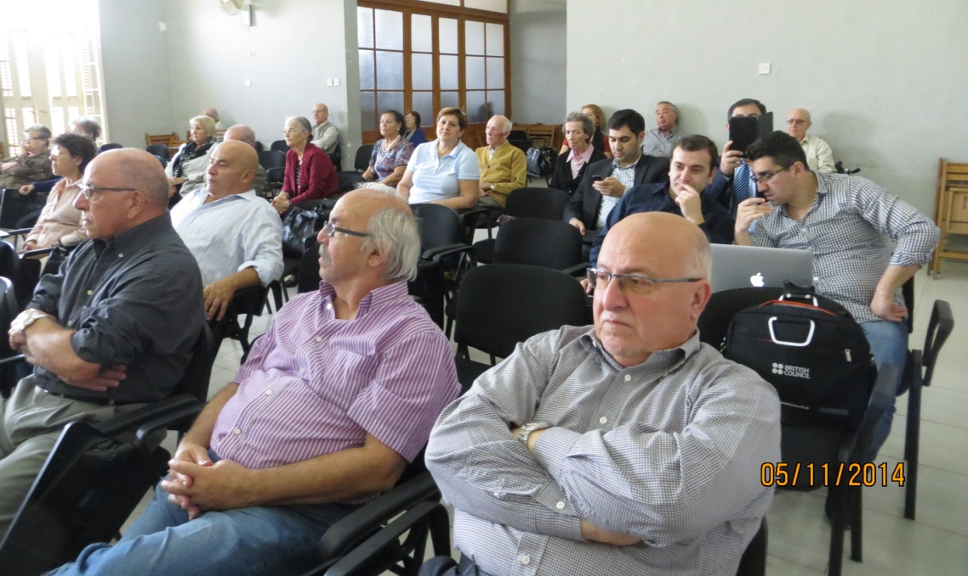

Рис.2. Русская и азербайджанская делегации на лекции проф. Кевина Акилина

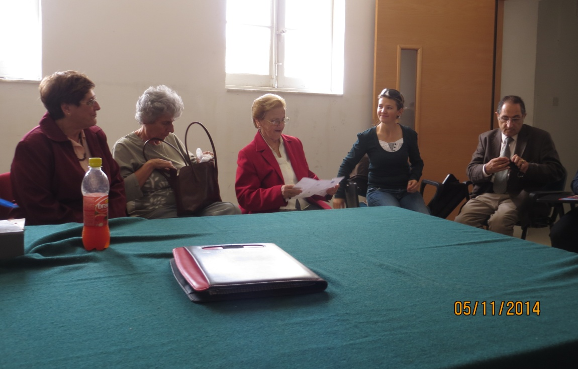

a)

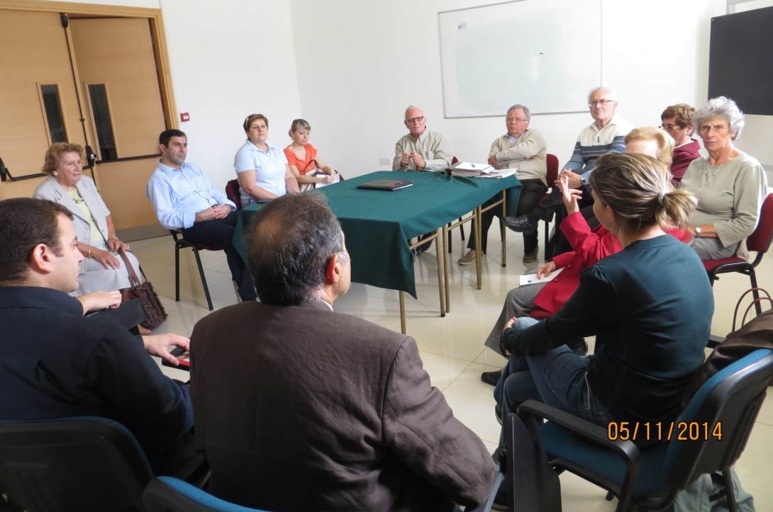

b)
Рис.3. Встреча с членами Мальтийской ассоциации Университета третьего возраста

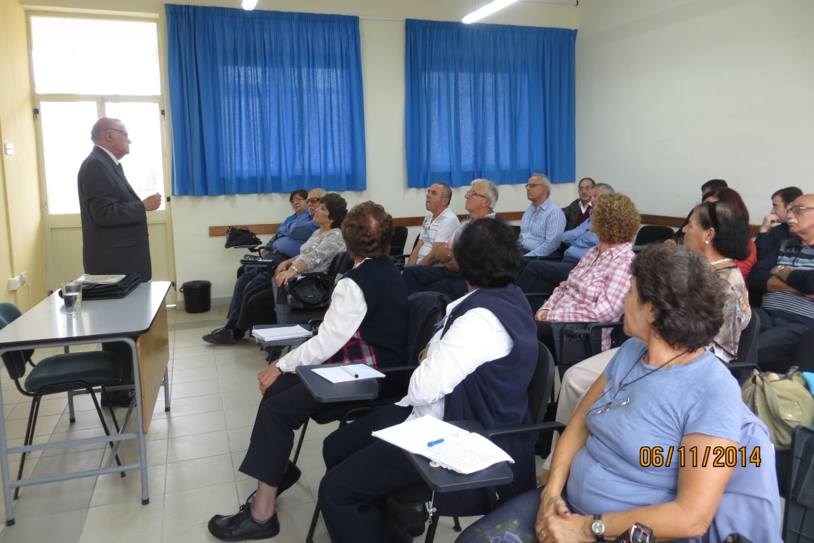

Рис.4. Лекция доктора Уго Бонничи на тему «Конституционная Мальты»
В ресурсном центре в г. Биргу

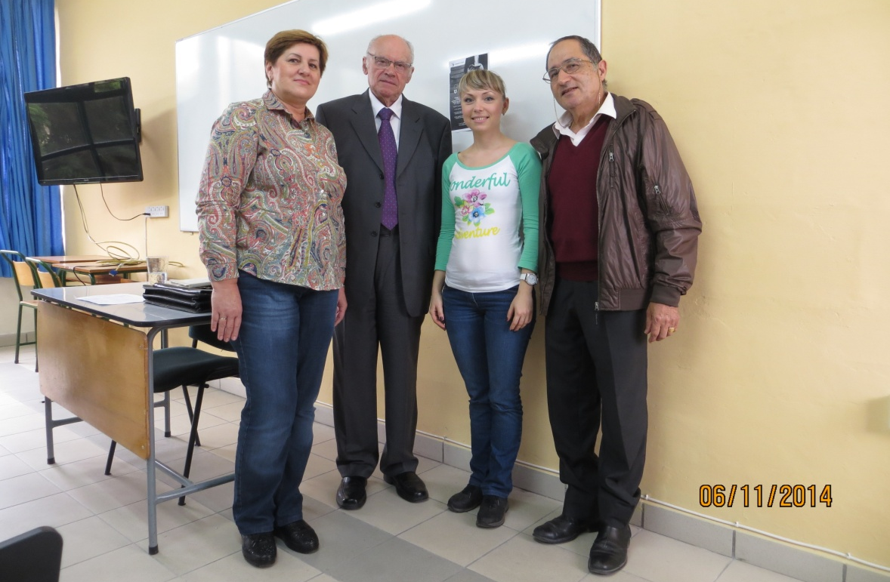

Рис.5. Фото с доктором Уго Бонничи

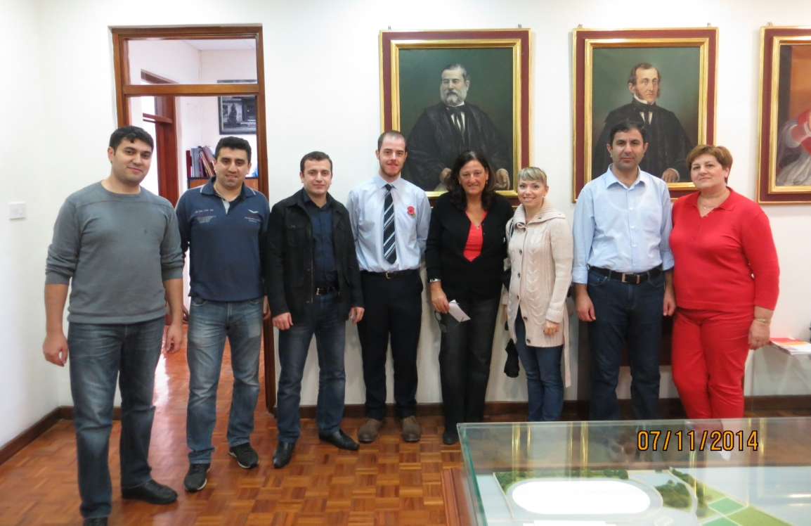

Рис.6. Русская и азербайджанская делегации с Мариной Пламмер из офиса ректора

статья «CENTER FOR THE THIRD AGE EDUCATION IN TOGLIATTI AS THE BASIS FOR A NEW QUALITY OF LIFE» д.э.н., профессора Кара А.Н., к.э.н., доцента Скорниченко Н.Н. и к.э.н., доцента Кузнецовой Е.Ю. объемом 0,88 печ.л.

д.э.н., профессор Кара А.Н., к.э.н., доцент Скорниченко Н.Н. и к.э.н., доцент Кузнецовой Е.Ю. - статья «Центр обучения третьего возраста в г.о. Тольятти как основа нового качества жизни» объемом 0,93 печ. л. // IX Международная научно-практическая конференция ПВГУС «Наука – промышленности и сервису» (ноябрь 2014 г.)

